МАРКА ZENITH ТОРЖЕСТВЕННО ОТМЕЧАЕТ 50⁻ЛЕТИЕ СИГАРЫ TRINIDAD

Отмечая юбилей одной из самых роскошных и желанных сигар в коллекции Habanos, марка Zenith представляет новую эксклюзивную трилогию Pilot Type 20 Chronograph Trinidad Edition, презентация которой состоится на 21-м фестивале Habanos на Кубе. Этот фестиваль является самым престижным событием, посвященным премиальным сигарам. Он пройдет с 18 по 22 февраля 2019 года в городе Гавана, который также отмечает свое 500-летие.

Сигара Trinidad от Habano, празднующая свой 50-летний юбилей, производится на эксклюзивной фабрике El Laguito бренда Cohiba и славится своим богатым, насыщенным ароматом и средней крепостью. Воплощая все богатство этой культовой сигары, трио часов Pilot Type 20 Chronograph Trinidad Edition представлено в корпусах диаметром 45 мм из розового, желтого и белого золота. Эта новинка выпущена ограниченной серией в количестве 50 экземпляров и дополнена гравировкой на задней крышке с логотипом «Trinidad 50th Anniversary».

Внутри часов «бьется» автоматический механизм хронографа с колонным колесом El Primero, потомок самого точного в мире серийного калибра хронографа, которому в 2019 году также исполнилось 50 лет. Он ответственен за работу центральных часовых и минутных стрелок, а также малых секундных стрелок и функций хронографа, измерения которого отображаются на украшенном знаковым орнаментом в виде листьев табака, а также логотипами Zenith и Trinidad циферблате с люминесцентными цифрами большого размера, гарантирующими легкую считываемость.

Это трио моделей для коллекционеров гармонично сочетается с ремешками из коричневой телячьей кожи оттенка Havana, украшенными орнаментом с логотипом Trinidad и оснащенными защитной каучуковой подкладкой с аналогичным логотипом на обратной стороне, а также классической застежкой из розового, желтого или белого золота 750-й пробы в цвет корпуса. Представленные в единственном экземпляре часы Pilot Type 20 Chronograph Trinidad Edition из платины будут выставлены на аукцион во время фестиваля Habanos вместе с эксклюзивной коробкой для сигар Trinidad, выпущенной специально в честь юбилея бренда.

Два легендарных Дома, Zenith и Habanos, S.A., каждый их которых отличается уникальной аутентичностью, а также высочайшим качеством исполнения и материалов, разделяют общее мировоззрение в стремлении к безупречной точности, необычайной изысканности и высочайшему мастерству, позволяющим им создавать исключительные шедевры, которым отдают предпочтение самые взыскательные ценители. Сотрудничество между Habanos, S.A. и Zenith успешно началось с партнерства с брендом Cohiba, а теперь продолжается коллаборацией с брендом Trinidad. Первопроходцем стала швейцарская часовая мануфактура с 150-летней историей мастерства и творческого поиска, а вливается в традиции превосходства прославленная марка, которая производит самых знаменитые в мире сигары.

ZENITH: будущее швейцарской часовой индустрии
С 1865 года Zenith раздвигает границы совершенства, точности и инноваций, руководствуясь аутентичностью, смелостью и страстью. Вскоре после основания в городе Ле-Локле предприимчивым часовым мастером Жоржем Фавром-Жако марка Zenith приобрела известность благодаря точности хода своих хронометров, которые всего за полтора века существования принесли ей 2 333 победы на конкурсах, и это абсолютный рекорд.

Начиная со знаменитого калибра 1969 года El Primero, обеспечивающего возможность замера коротких временных отрезков с точностью до 1/10 секунды, к разработкам мануфактуры относится уже более 600 разновидностей часовых механизмов. Специалисты марки Zenith беспрестанно открывают новые волнующие перспективы в искусстве измерения времени, среди которых точность до 1/100 секунды у калибра Defy El Primero 21 или совершенно новый уровень для механических моделей, который демонстрируют самые точные в мире часы XXI века Defy Lab. Сочетая богатые традиции с новейшими разработками, динамичностью и передовым мышлением, марка Zenith создает будущее швейцарской часовой индустрии.

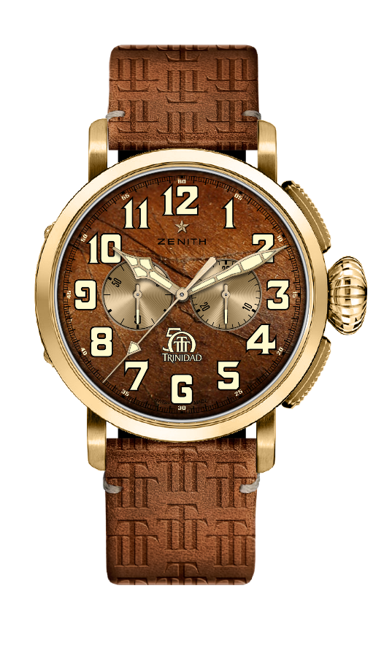
PILOT TYPE 20 CHRONOGRAPH TRINIDAD EDITION
ОГРАНИЧЕННАЯ СЕРИЯ 50 ЭКЗЕМПЛЯРОВ

Артикул: 30.2430.4069/78.C811

КЛЮЧЕВЫЕ МОМЕНТЫ
Специальная модель из трилогии, выпущенной в честь 50-летнего юбилея сигар Trinidad
Автоматический хронограф El Primero с колонным колесом
Циферблат с орнаментом в виде табачного листа
Арабские цифры, полностью выполненные из люминесцентного материала SuperLuminova
На задней крышке выгравирован логотип «Trinidad 50th Anniversary»
Версия из желтого золота: ограниченная серия, 50 экземпляров

ЧАСОВОЙ МЕХАНИЗМ
Часовой механизм: El Primero 4069, автоматический подзавод
Калибр: 13¼``` (диаметр: 30 мм)
Толщина часового механизма: 6,6 мм
Количество деталей: 254
Количество камней: 35
Частота колебаний: 36 000 полуколебаний в час (5 Гц)
Запас хода: мин. 50 часов
Отделка: ротор автоподзавода с отделкой «Côtes de Genève»

ФУНКЦИИ
Центральные часовая и минутная стрелки
Малая секундная стрелка на отметке «9 часов»
Хронограф:
- Центральная стрелка хронографа
- 30-минутный счетчик на отметке «3 часа»

КОРПУС, ЦИФЕРБЛАТ И СТРЕЛКИ
Материал: желтое золото
Диаметр: 45 мм
Диаметр циферблата: 37,8 мм
Толщина: 14,25 мм
Водонепроницаемость: 10 атм
Циферблат: коричневый, оттенка Havana с орнаментом в виде табачного листа
Часовые отметки: арабские цифры с покрытием SuperLuminova SLN бежевого цвета
Стрелки: фацетированные, с золотым напылением и люминесцентным покрытием SuperLuminova бежевого цвета
Задняя крышка: задняя крышка из желтого золота с выгравированным логотипом «Trinidad 50th Anniversary»

РЕМЕШОК И ЗАСТЕЖКА
Коричневая телячья кожа Havana с орнаментом в виде логотипа Trinidad.
Защитная каучуковая подкладка с логотипом Trinidad на внутренней стороне
Классическая застежка из желтого золота
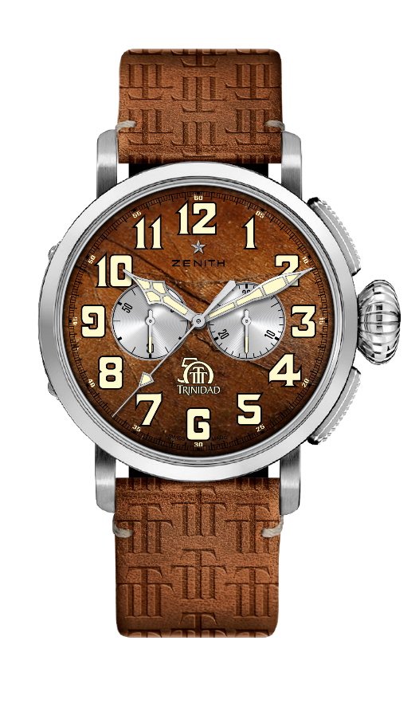
PILOT TYPE 20 CHRONOGRAPH TRINIDAD EDITION
ОГРАНИЧЕННАЯ СЕРИЯ 50 ЭКЗЕМПЛЯРОВ

Артикул: 65.2430.4069/78.C811

КЛЮЧЕВЫЕ МОМЕНТЫ
Специальная модель из трилогии, выпущенной в честь 50-летнего юбилея сигар Trinidad
Автоматический хронограф El Primero с колонным колесом
Циферблат с орнаментом в виде табачного листа
Арабские цифры, полностью выполненные из люминесцентного материала SuperLuminova
На задней крышке выгравирован логотип «Trinidad 50th Anniversary»
Версия из белого золота: ограниченная серия, 50 экземпляров

ЧАСОВОЙ МЕХАНИЗМ
Часовой механизм: El Primero 4069, автоматический подзавод
Калибр: 13¼``` (диаметр: 30 мм)
Толщина часового механизма: 6,6 мм
Количество деталей: 254
Количество камней: 35
Частота колебаний: 36 000 полуколебаний в час (5 Гц)
Запас хода: мин. 50 часов
Отделка: ротор автоподзавода с отделкой «Côtes de Genève»

ФУНКЦИИ
Центральные часовая и минутная стрелки
Малая секундная стрелка на отметке «9 часов»
Хронограф:
- Центральная стрелка хронографа
- 30-минутный счетчик на отметке «3 часа»

КОРПУС, ЦИФЕРБЛАТ И СТРЕЛКИ
Материал: белое золото
Диаметр: 45 мм
Диаметр циферблата: 37,8 мм
Толщина: 14,25 мм
Водонепроницаемость: 10 атм
Циферблат: коричневый, оттенка Havana с орнаментом в виде табачного листа
Часовые отметки: арабские цифры с покрытием SuperLuminova SLN бежевого цвета
Стрелки: фацетированные, с родиевым покрытием и люминесцентным покрытием SuperLuminova бежевого цвета
Задняя крышка: задняя крышка из белого золота с выгравированным логотипом «Trinidad 50th Anniversary»

РЕМЕШОК И ЗАСТЕЖКА
Коричневая телячья кожа Havana с орнаментом в виде логотипа Trinidad.
Защитная каучуковая подкладка с логотипом Trinidad на внутренней стороне
Классическая застежка из белого золота
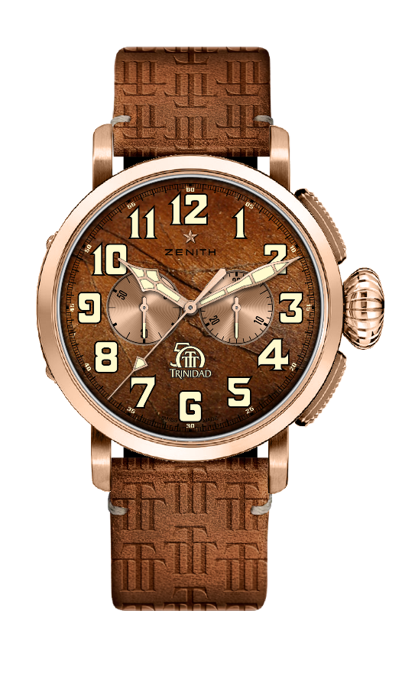
PILOT TYPE 20 CHRONOGRAPH TRINIDAD EDITION
ОГРАНИЧЕННАЯ СЕРИЯ 50 ЭКЗЕМПЛЯРОВ

Артикул: 18.2430.4069/77.C811

КЛЮЧЕВЫЕ МОМЕНТЫ
Специальная модель из трилогии, выпущенной в честь 50-летнего юбилея сигар Trinidad
Автоматический хронограф El Primero с колонным колесом
Циферблат с орнаментом в виде табачного листа
Арабские цифры, полностью выполненные из люминесцентного материала SuperLuminova
На задней крышке выгравирован логотип «Trinidad 50th Anniversary»
Версия из розового золота 750-й пробы: ограниченная серия, 50 экземпляров

ЧАСОВОЙ МЕХАНИЗМ
Часовой механизм: El Primero 4069, автоматический подзавод
Калибр: 13¼``` (диаметр: 30 мм)
Толщина часового механизма: 6,6 мм
Количество деталей: 254
Количество камней: 35
Частота колебаний: 36 000 полуколебаний в час (5 Гц)
Запас хода: мин. 50 часов
Отделка: ротор автоподзавода с отделкой «Côtes de Genève»

ФУНКЦИИ
Центральные часовая и минутная стрелки
Малая секундная стрелка на отметке «9 часов»
Хронограф:
- Центральная стрелка хронографа
- 30-минутный счетчик на отметке «3 часа»

КОРПУС, ЦИФЕРБЛАТ И СТРЕЛКИ
Материал: розовое золото 750-й пробы
Диаметр: 45 мм
Диаметр циферблата: 37,8 мм
Толщина: 14,25 мм
Водонепроницаемость: 10 атм
Циферблат: коричневый, оттенка Havana с орнаментом в виде табачного листа
Часовые отметки: арабские цифры с покрытием SuperLuminova SLN бежевого цвета
Стрелки: фацетированные, с золотым напылением и люминесцентным покрытием SuperLuminova бежевого цвета
Задняя крышка: задняя крышка из розового золота 750-й пробы с выгравированным логотипом «Trinidad 50th Anniversary»

РЕМЕШОК И ЗАСТЕЖКА
Коричневая телячья кожа Havana с орнаментом в виде логотипа Trinidad.
Защитная каучуковая подкладка с логотипом Trinidad на внутренней стороне
Классическая застежка из розового золота 750-й пробы

